## 体检使用说明书

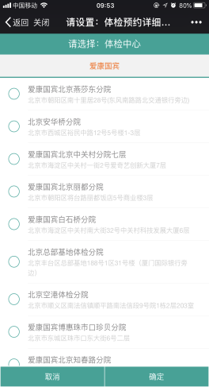

点击开始体检预约，选择体检机构、选择体检日期（可选3个体检日期）

选择体检机构和地址确认预约

* + 请保存好体检结果，以便和下次体检结果作对照，也可作为您以后就医时的参考资料。
  + 如果您此次检查中身体状况良好，请保持您良好的生活习惯，并且定期给您的身体作一次全面的检查。
  + 如果体检结果反映出您的健康状况存在问题，请根据体检医师以及健康指导建议及时就医，并且合理地安排好您的生活作息和习惯。
* 体检咨询
* 纸质报告：每月统一邮寄一次